Índice del Documento
1. Información General del Juego
Género, Subgénero y Descripción/Objetivo General del Juego
- Género: RPG de aventura y exploración.
- Subgénero: JRPG de captura de criaturas y combate por turnos, con exploración 2D top-down en pixel art (estilo Game Boy Advance).
- Descripción/Objetivo general: El jugador encarna a un estudiante de Ingeniería que debe ascender los 14 niveles del edificio de Ingeniería de su universidad: la plazoleta, el lobby de ascensores y los pisos de laboratorios. En cada piso captura Pokémon del tipo de ese piso y, en cada escalera, se enfrenta a un jefe de piso. El objetivo es llegar al piso 14 a tiempo para su sustentación.
Título del Juego
- Pokémon Torre Ingeniería
Público Objetivo
- Edad: Entre 15 y 30 años. Núcleo principal: estudiantes universitarios de 17 a 25 años. Clasificación sugerida: E (para todos) o PEGI 7, porque los combates no tienen sangre ni violencia explícita.
- Aspectos Socioeconómicos: Jóvenes de estratos 2 a 5, estudiantes de educación superior con acceso a un computador. El juego es gratuito, no tiene compras y corre en equipos de gama media o baja.
- Gustos: Videojuegos retro y RPG por turnos, la franquicia Pokémon, el humor universitario y la cultura de la ingeniería (parciales, cafeína, entregas de última hora, monitorías).
- Perfil: Jugador casual a intermedio que busca partidas de 15 a 30 minutos, con nostalgia por los juegos de GBA. Estudiantes y egresados de ingeniería se identificarán especialmente con las referencias al campus.
- Otros: Proyecto académico que se ejecuta en local, con el código en un repositorio de GitHub del equipo. Los Pokémon pertenecen a Nintendo, Game Freak y The Pokémon Company y se usan únicamente con fines educativos y sin ánimo de lucro. El protagonista, los personajes humanos y la ambientación son originales.
Mensaje al Usuario/Jugador
- En la ingeniería, como en el edificio, no hay atajos: se avanza piso por piso, y cada disciplina (civil, mecánica, electrónica, sistemas, química...) aporta una pieza del conjunto.
- El juego quiere transmitir la importancia de la constancia y del trabajo en equipo: el jugador se vuelve fuerte combinando Pokémon de tipos que se complementan, igual que una obra se sostiene combinando saberes.
- Reflexión y crítica con humor: los jefes de piso son profesores exigentes pero justos. Vencerlos no es pelear contra ellos sino demostrar lo aprendido. Al final de cada jefe el jugador recibe un dato real de ingeniería, y el juego se ríe con cariño del estrés de la semana de parciales.
2. Historia y Mundo
Historia
- Prehistoria. Entre los estudiantes se cuenta que el edificio de Ingeniería se levantó por etapas, con un piso para cada especialidad, y que el piso técnico (PT), entre el 7 y el 8, se diseñó para alojar las máquinas que mantienen vivo al edificio. Desde hace años circula la leyenda de que “el PT respira” y de que nadie ha visto todo lo que hay allí.
- Historia. Era lunes de semana de parciales y el edificio llevaba toda la noche zumbando. En el piso técnico, entre cuartos de máquinas y ductos que casi nadie visitaba, el ingeniero Aurelio Montoya acababa de encender el Proyecto Cúspide, un generador experimental que prometía alimentar la facultad con una energía nueva. La tormenta que sacudía la ciudad hizo el resto: un relámpago cayó sobre la antena del piso 14, la subestación se sobrecargó y, por una grieta de luz que se abrió en el PT, empezaron a salir criaturas que nadie había visto jamás.
Esa mañana, Pedro Pérez llegó tarde, como siempre, con un tinto en la mano y el corazón en la garganta. A las cuatro de la tarde debía sustentar en el piso 14 su proyecto integrador de primer semestre, y era lo único que le importaba. Pero en la plazoleta lo esperaba el caos: la puerta cerrada, los ascensores fuera de servicio y decenas de estudiantes mirando atónitos a unas criaturas que paseaban entre las jardineras como si fueran compañeros de curso.
Gabriel Gutiérrez, un estudiante de tercer semestre con fama de saberlo todo, le puso una Pokébola en las manos. “Si quieres llegar al 14 vas a necesitar un equipo, Pedro”, le dijo. Cada laboratorio del edificio había quedado habitado por criaturas afines a su disciplina, y en cada escalera un profesor, convencido de que la emergencia era una evaluación más, se había plantado a examinar a cualquiera que quisiera subir.
Piso tras piso, Pedro aprende que cada laboratorio guarda un secreto y que cada jefe, detrás de su seriedad, solo quiere comprobar que quien sube sabe lo que hace. Entre el siete y el ocho, en el piso técnico, descubre que la grieta no fue un accidente: alguien la mantiene abierta.
En el piso 14, al cruzar el amplio workspace, Aurelio Montoya lo espera en la terraza, junto a su generador. No quiere hacerle daño a nadie; quiere terminar su proyecto antes de que se lo cierren, y para eso necesita que nadie llegue hasta él. Pedro tendrá que vencerlo, cerrar la grieta y, con un poco de suerte, entrar a tiempo a su sustentación.
Descripción del Mundo/Entornos
- Cultura: Cultura universitaria colombiana: estudiantes con mochila y tinto en mano, carnés, monitores, parciales, cuadernos de apuntes, cafeterías y charlas de pasillo. Los Pokémon conviven con ese ambiente como una fauna inesperada y los profesores los tratan como material de laboratorio. Humor ligero y jerga estudiantil (parcial, monitoría, créditos, sustentación).
- Mundo/Universo: El mundo es un único edificio de 14 niveles, tratado como una región, con un tipo de Pokémon por piso. Los laboratorios son las zonas donde se capturan Pokémon y las escaleras entre pisos son los puntos de jefe. Las disciplinas por piso son una propuesta y se ajustarán a las áreas reales del edificio:
  - Piso 1 – Plazoleta (Normal): inicio del juego. Bancas, fuente, kioscos y jardineras que funcionan como zonas de encuentro con Pokémon comunes. Aquí se explica el tutorial.
  - Piso 2 – Lobby y ascensores: sin laboratorios ni jefe. Recepción, punto de curación y tienda (cafetería de Don Chucho) y los ascensores, que empiezan fuera de servicio y luego permiten viajar rápido a pisos ya visitados.
  - Piso 3 – Civil y Geología (Roca): vigas, muestras de concreto y suelos.
  - Piso 4 – Mecánica y Materiales (Acero): brazos robóticos, tornos y bancos de ensayo.
  - Piso 5 – Electrónica y Circuitos (Eléctrico): osciloscopios, cables y chispas.
  - Piso 6 – Sistemas y Software (Bicho): servidores y computadores, con el chiste de los “bugs”.
  - Piso 7 – Industrial y Producción (Lucha): líneas de producción y pruebas de esfuerzo.
  - PT – Piso técnico (Fantasma): cuartos de máquinas, ductos y tableros; zona oscura y misteriosa donde está la grieta.
  - Piso 8 – Ambiental (Planta): invernaderos de laboratorio y muestras biológicas.
  - Piso 9 – Química y Procesos (Veneno): reactores, campanas de extracción y reactivos.
  - Piso 10 – Hidráulica y Recursos Hídricos (Agua): canales de ensayo y tanques.
  - Piso 11 – Energía y Térmica (Fuego): calderas, hornos y bancos de calor.
  - Piso 12 – Telecomunicaciones (Volador): antenas, balcones y salas de radio.
  - Piso 13 – Biomédica e Inteligencia Artificial (Psíquico): laboratorio de señales y sala de cómputo.
  - Piso 14 – Workspace y terraza (Dragón): planta distinta a las demás: terraza con vista a la ciudad y el generador del Proyecto Cúspide, workspace con mesas redondas donde se hace la sustentación y aulas de trabajo grupal.
- Color: Predomina la paleta de un edificio institucional (grises de concreto, azul ingeniería y amarillo de seguridad), con un color de acento por piso según el tipo de Pokémon (ver la paleta en la sección 5).
- Ambiente: Cálido, cotidiano y con humor. Los pasillos tienen luz fluorescente y cada laboratorio suena distinto (chispas, goteo, ventiladores). La tensión sube a medida que se asciende: el PT es oscuro y misterioso y el piso 14 es luminoso, con la ciudad al fondo.
- Otros: Todos los pisos con laboratorios (3 a 13 y el PT) comparten la misma planta: un pasillo central largo y seguro (sin encuentros) de norte a sur, con 9 salas de clase (3 al oeste y 6 al este), un ascensor al norte, tres ascensores al sur y dos escaleras (una al noroeste y otra al sureste). De las 9 salas, unas 4 son laboratorios con zonas de encuentro de Pokémon del tipo del piso y el resto tiene objetos, pistas o está cerrado. El piso 14 tiene una planta distinta: una terraza al norte, un workspace amplio con mesas redondas y aulas de trabajo grupal, con los tres ascensores y la escalera al sur. Los Pokémon solo aparecen en la plazoleta y en las salas con zona de encuentro.
  - Escaleras y jefes: en cada piso el jefe custodia una de las dos escaleras y la otra queda cerrada con cinta de precaución por el protocolo “Evaluación Total”. La salida alterna entre norte y sur para que el jugador siempre recorra el pasillo completo: en el piso 3 se entra por el sureste y el jefe está en el noroeste; en el siguiente se entra por el noroeste y el jefe está en el sureste, y así hasta llegar al piso 14 por el sureste.
3. Personajes
Biografías de los Personajes
- Personaje Principal:
  - Género: Masculino (se prevé una variante femenina como mejora futura).
  - Descripción Física: Pedro Pérez, 18 años, 1,72 m, delgado, cabello negro rizado y corto, piel trigueña y ojeras de estudiante. Viste chaqueta azul de la facultad, camiseta gris, jean oscuro y tenis blancos gastados. Lleva una mochila amarilla y el carné de la universidad al cuello.
  - Descripción Psicológica: Curioso, ingenioso y algo desorganizado; procrastina, pero responde bajo presión. Es leal y humilde (primero de su familia en la universidad), bromea con todo y teme decepcionar a los suyos.
  - Comportamiento: Habla poco con desconocidos pero pregunta todo; resuelve los problemas probando y equivocándose; siempre llega unos minutos tarde y se detiene a ayudar a cualquier compañero.
  - Habilidades/Capacidades: Entrenador novato: puede llevar hasta 6 Pokémon. Tiene buen sentido de orientación dentro del edificio.
  - Actitud: Optimista y terco. Nunca dice “no puedo”; dice “déjame intentar otra vez”.
  - Backstory: Hijo de un técnico electricista y de una vendedora de tintos, es el primero de su familia en llegar a la universidad, con beca. Creció arreglando radios y ventiladores con su padre y aprendió que todo sistema tiene una falla que se puede encontrar. Hoy solo quiere llegar a tiempo a su primera sustentación.
  - Poderes/Magia: No tiene poderes sobrenaturales. Su “poder” es la capacidad de crear vínculos con sus Pokémon.
  - Particularidades: Siempre carga un tinto y lleva hoodie.
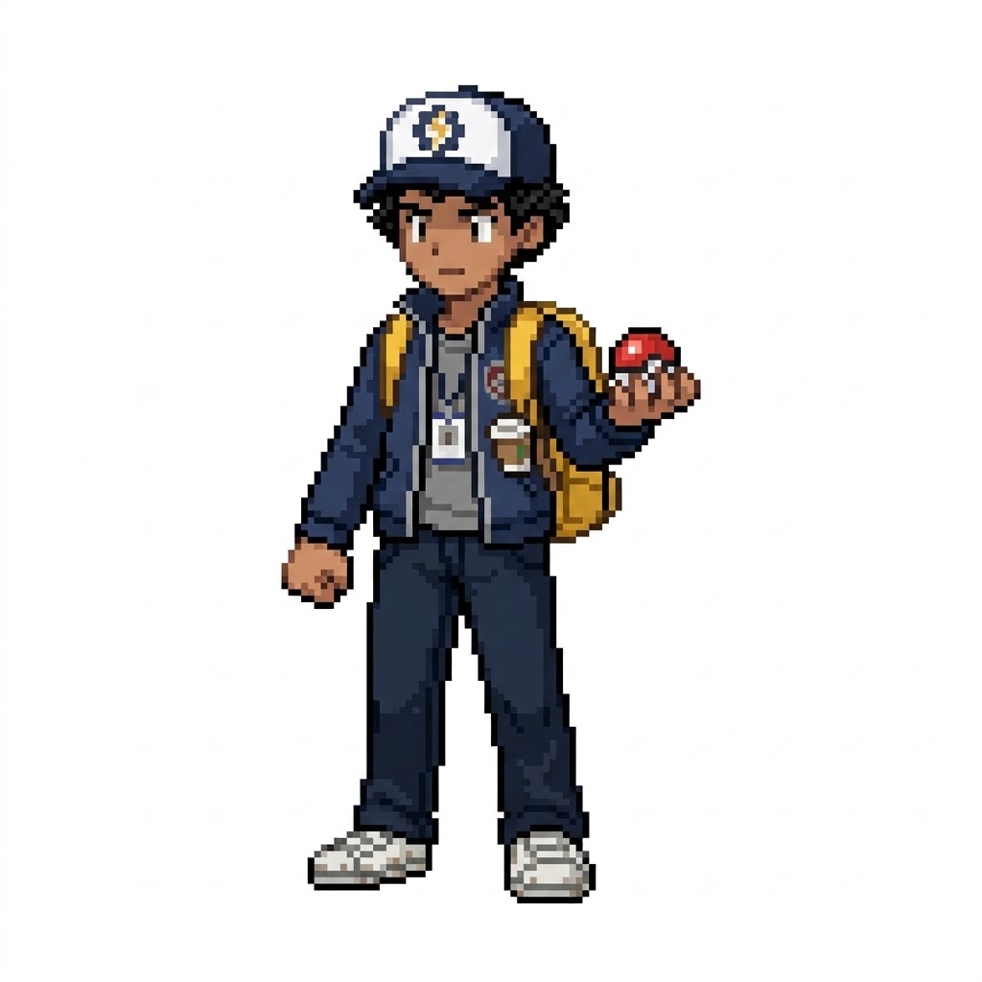
Figura 1. Pedro Pérez, protagonista. Se resalta la gorra azul con emblema de rayo, la chaqueta azul de la facultad con un parche de tinto, la mochila amarilla, el carné al cuello y la Pokébola en la mano, que lo definen como un estudiante entrenador.
- Personaje Secundario:
  - Gabriel Gutiérrez (rival amistoso y guía): hombre de 20 años, estudiante de tercer semestre y monitor de Programación.
  - Descripción física: estatura media, cabello castaño corto con un lápiz detrás de la oreja, lentes redondos, sudadera verde y una tablet bajo el brazo.
  - Descripción psicológica: sabelotodo, competitivo y sarcástico, pero generoso con quien se esfuerza.
  - Habilidades y rol: conoce todos los atajos del edificio. Guía a Pedro en el tutorial y lo reta en puntos clave. Su equipo siempre tiene ventaja de tipo sobre el inicial que eligió el jugador.
  - Backstory: quería ser el primero en llegar al piso 14. Empieza como rival, pero termina como aliado y ayuda a cerrar la grieta.
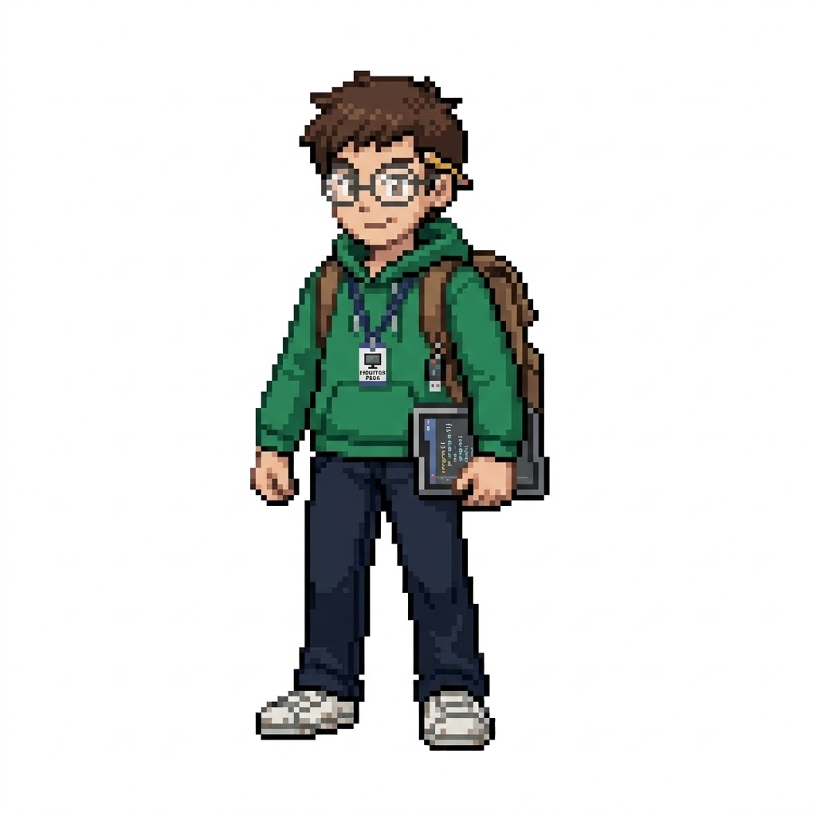
Figura 2. Gabriel Gutiérrez, rival y guía. Se resalta el hoodie verde, los lentes redondos, el lápiz detrás de la oreja, el carné de monitor y la tablet bajo el brazo, que muestran su perfil estudioso y su rol de monitor de Programación.
- Antagonistas:
  - Ing. Aurelio Montoya (jefe final, piso 14): hombre de 52 años, alto, canoso, de bata blanca sobre corbata y anteojos de montura fina; siempre carga un portaplanos.
  - Descripción psicológica y comportamiento: brillante, obsesivo y perfeccionista. No es malvado, es terco: cree que el fin justifica los medios y que su Proyecto Cúspide merece una oportunidad más. Activa el protocolo “Evaluación Total”, que pone a los jefes a custodiar las escaleras para que nadie llegue hasta él.
  - Habilidades y poderes: especialista en Pokémon tipo Dragón. Maneja la energía de la grieta y puede reforzar a sus Pokémon durante el combate final.
  - Backstory: lleva 20 años en la facultad. Su proyecto fue rechazado varias veces por falta de presupuesto, así que decidió encenderlo sin autorización la noche de la tormenta.
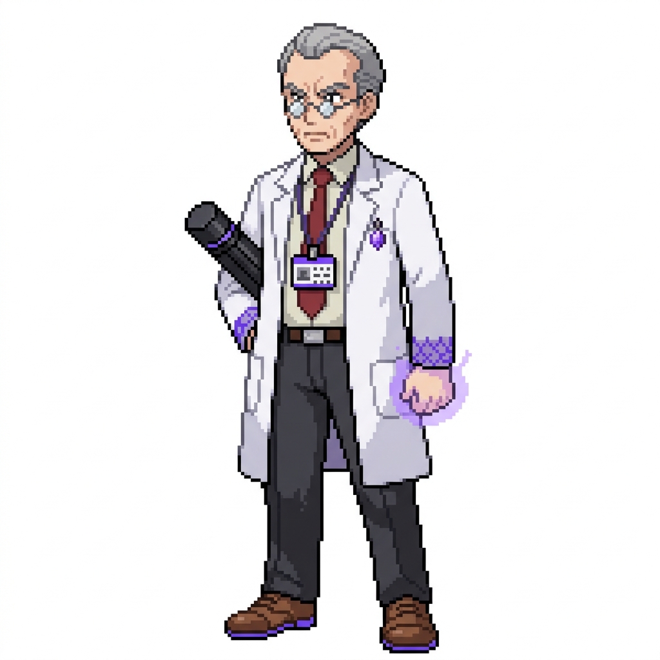
Figura 3. Ing. Aurelio Montoya, jefe final (Dragón). Se resalta la bata blanca con corbata roja, los lentes finos, el tubo portaplanos, el cristal violeta del pecho y el brillo violeta en el puño y en los puños de la bata, que sugieren su poder de tipo Dragón.

- Otros Personajes Clave:
  - Jefes de piso (uno por escalera): cada jefe es un docente o jefe de laboratorio de su área y sus Pokémon son del tipo de su piso (equipo propuesto, ajustable).
  - Ing. Rocío Cantera – Piso 3 (Roca): docente de estructuras, firme y de pocas palabras. “Todo se construye desde los cimientos.” Equipo: Geodude, Rhyhorn, Onix.
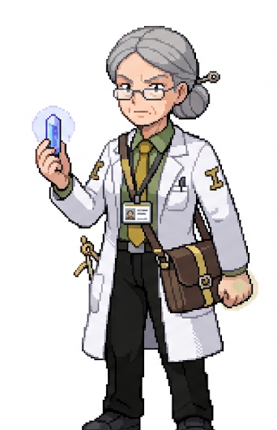
Figura 4. Ing. Rocío Cantera, jefa del piso 3 (Roca). Se resalta el cabello gris recogido con un pasador metálico, las insignias de viga en las mangas de la bata, el morral de cuero y el cristal azul brillante que sostiene en la mano, que aluden al tipo Roca.
  - Ing. Ferdinando Acevedo – Piso 4 (Acero): profesor de materiales, metódico y obsesionado con la precisión. Equipo: Magneton, Skarmory, Steelix.
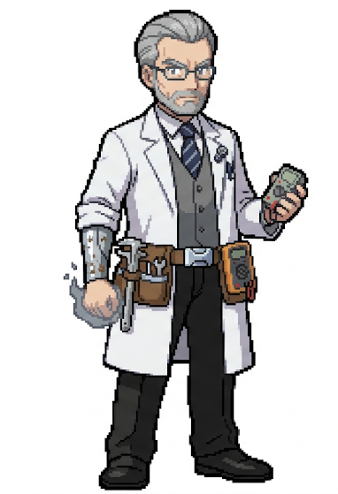
Figura 5. Ing. Ferdinando Acevedo, jefe del piso 4 (Acero). Se resalta el cabello gris peinado hacia atrás con barba, el chaleco gris y la corbata de rayas, el cinturón de herramientas con multímetro, y el antebrazo con brillo metálico y un destello gris en la mano, que aluden al tipo Acero.
  - Ing. Amparo Volt – Piso 5 (Eléctrico): docente de circuitos, enérgica e impaciente. Equipo: Voltorb, Electabuzz, Raichu.
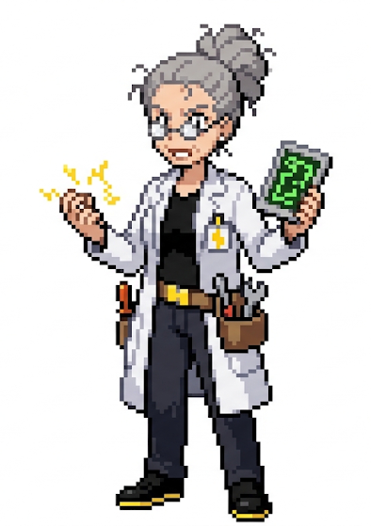
Figura 6. Ing. Amparo Volt, jefa del piso 5 (Eléctrico). Se resalta el cabello gris recogido con mechones erizados, el parche de rayo en la bata, el cinturón de herramientas, el medidor de pantalla verde y las chispas amarillas entre los dedos, que aluden al tipo Eléctrico.
  - Ing. Ada Bugallo – Piso 6 (Bicho): docente de software, ama el código limpio y odia los “bugs”. Equipo: Butterfree, Scyther, Pinsir.
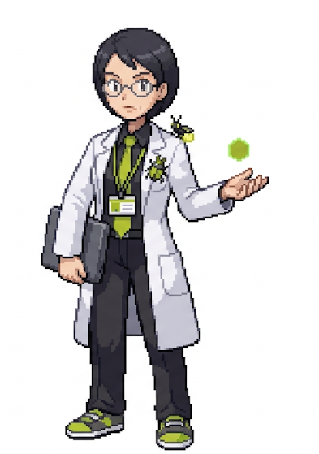
Figura 7. Ing. Ada Bugallo, jefa del piso 6 (Bicho). Se resalta el cabello negro corto, la corbata verde lima, el broche de escarabajo en la solapa, la luciérnaga en el hombro y el hexágono verde brillante sobre la palma, que aluden al tipo Bicho.
  - Ing. Marcos Taylor – Piso 7 (Lucha): docente de producción, disciplinado y deportista. Equipo: Primeape, Hitmonlee, Machamp.
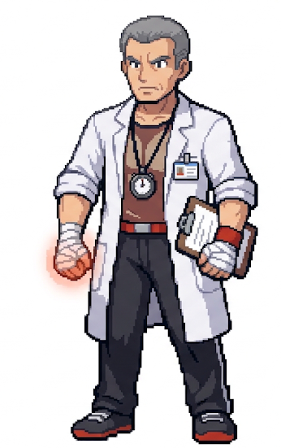
Figura 8. Ing. Marcos Taylor, jefe del piso 7 (Lucha). Se resalta la complexión atlética, la bata con mangas enrolladas, el cronómetro al cuello, el portapapeles y las manos vendadas con el puño brillando en rojo. La imagen muestra dos poses: en reposo y con el puño en alto.
  - El Técnico del PT – Piso técnico (Fantasma): figura misteriosa de la leyenda del edificio, casi nadie lo ha visto. Equipo: Haunter, Gengar, Gastly.
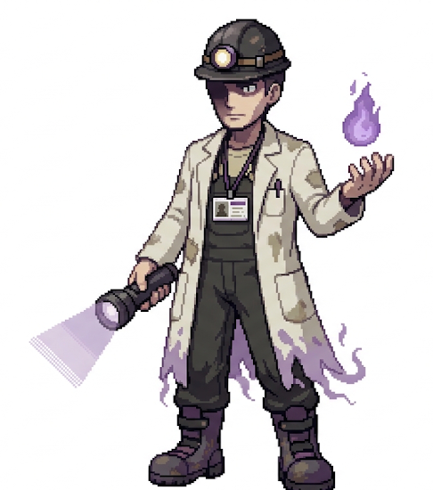
Figura 9. El Técnico del PT, jefe del piso técnico (Fantasma). Se resalta el casco con linterna, el rostro en sombra, la bata gastada sobre el overol, la linterna con haz violeta, la llama violeta en la mano y el borde de la bata que se desvanece en volutas moradas.
  - Ing. Flora Montes – Piso 8 (Planta): docente ambiental, serena y amante de la naturaleza. Equipo: Tangela, Victreebel, Exeggutor.
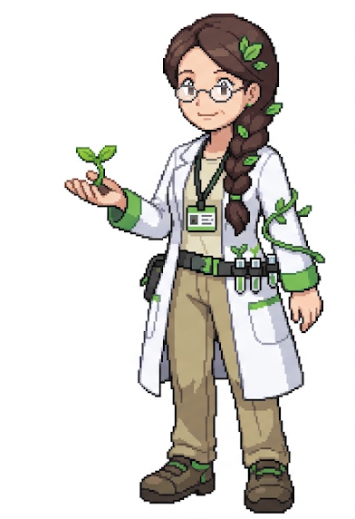
Figura 10. Ing. Flora Montes, jefa del piso 8 (Planta). Se resalta la trenza con hojas, los lentes redondos, los puños verdes de la bata, los tubos de ensayo con plántulas en el cinturón, el brote sobre la palma y la enredadera en el antebrazo.
  - Ing. Venancio Reyes – Piso 9 (Veneno): docente de procesos, sarcástico y con humor negro. Equipo: Weezing, Muk, Arbok.
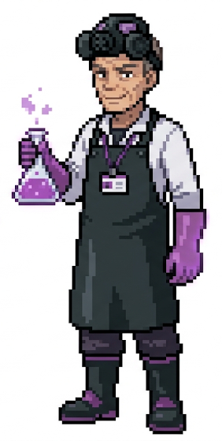
Figura 11. Ing. Venancio Reyes, jefe del piso 9 (Veneno). Se resalta la máscara de gas sobre la frente, el delantal oscuro, los guantes morados y el matraz con líquido morado burbujeante y vapores. La imagen incluye tres cuadros del mismo sprite.
  - Ing. Marina Caudal – Piso 10 (Agua): docente de hidráulica, tranquila pero imparable como un río. Equipo: Starmie, Lapras, Gyarados.
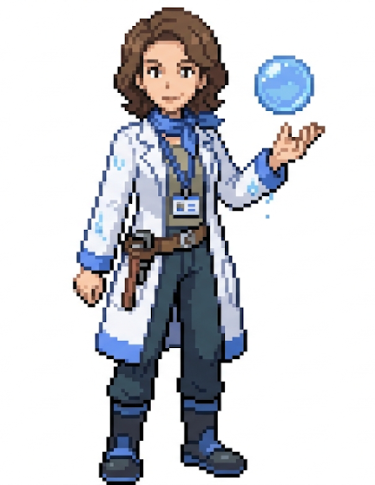
Figura 12. Ing. Marina Caudal, jefa del piso 10 (Agua). Se resalta el cabello ondulado, el pañuelo azul, la bata con ribetes azules, la llave inglesa en el cinturón y la esfera de agua sobre la palma, con gotas en las mangas.
  - Ing. Hugo Calderón – Piso 11 (Fuego): docente de térmica, temperamental y apasionado. Equipo: Rapidash, Magmar, Arcanine.

Figura 13. Ing. Hugo Calderón, jefe del piso 11 (Fuego). Se resalta la barba gris, las gafas de soldador en la frente, la corbata naranja, los guantes térmicos con una llama sobre la palma y brasas en el puño, y la manga chamuscada.
  - Ing. Antonia Onda – Piso 12 (Volador): docente de telecomunicaciones, siempre con la cabeza en las nubes. Equipo: Fearow, Dodrio, Pidgeot.
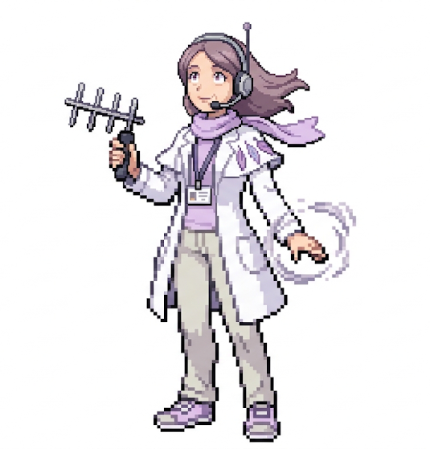
Figura 14. Ing. Antonia Onda, jefa del piso 12 (Volador). Se resalta el cabello lila movido por el viento, los audífonos con antena, la bufanda lila, la antena direccional en la mano y el remolino de aire alrededor de la otra mano.
  - Ing. Sofía Mentor – Piso 13 (Psíquico): docente de biomédica e IA, calmada y de mirada penetrante. Equipo: Hypno, Mr. Mime, Alakazam.
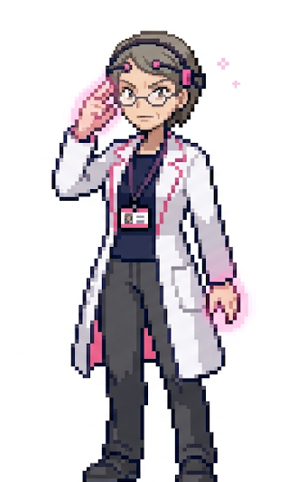
Figura 15. Ing. Sofía Mentor, jefa del piso 13 (Psíquico). Se resalta la diadema de sensores, los lentes, la bata con forro rosa, la mano junto a la sien con brillo rosa y los destellos rosados, que aluden al tipo Psíquico.
  - Personajes de apoyo: NPC que dan vida al edificio.
  - Don Chucho: señor de la cafetería del lobby. Vende objetos, cura al equipo y consuela a quien se desmaya.
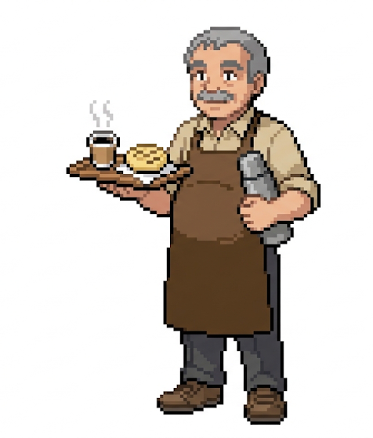
Figura 16. Don Chucho, encargado de la cafetería del lobby. Se resalta el bigote gris, el delantal café sobre la camisa beige, la bandeja con un tinto humeante y una arepa y el termo bajo el brazo, que transmiten un ambiente cálido y cotidiano.
  - Vigilante Gómez: cuida la puerta de la plazoleta; da el tutorial y los consejos iniciales.
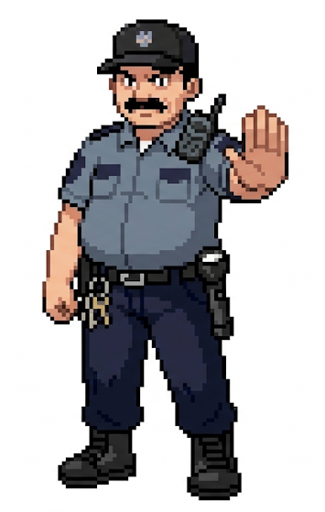
Figura 17. Vigilante Gómez, guardia de la puerta de la plazoleta. Se resalta el uniforme gris azulado, la gorra, el radioteléfono en el hombro, el llavero y la linterna en el cinturón, y la mano levantada en señal de alto.
  - Estudiantes y monitores entrenadores: NPC de cada piso con 1 a 3 Pokémon del tipo del piso; ayudan a subir de nivel y dan pistas.
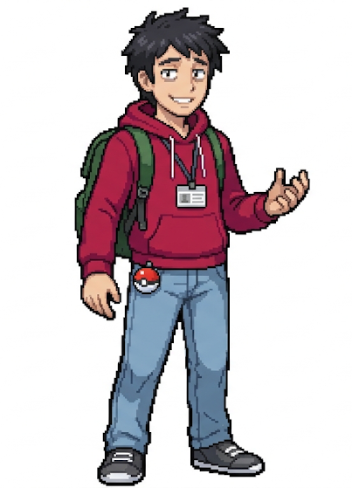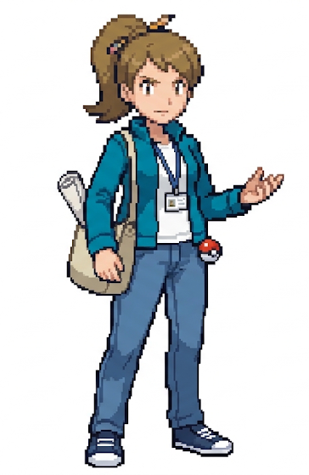
Figura 18. Estudiante entrenador (hombre). Se resalta el hoodie rojo, el morral verde, los jeans, el carné y la Pokébola en el cinturón, y el gesto abierto de reto. El color del hoodie cambia según el piso.
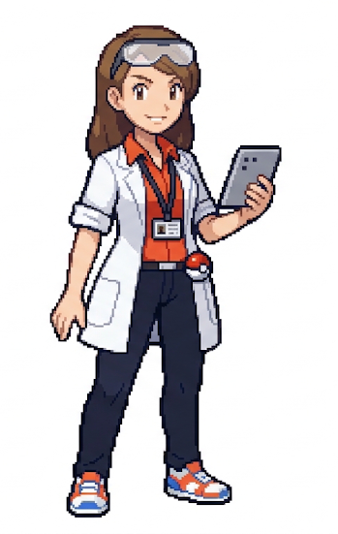
Figura 19. Monitor entrenador (hombre). Se resalta la bata corta con mangas enrolladas sobre camisa azul, los lentes redondos, el carné, el cuaderno bajo el brazo y la Pokébola en el bolsillo. El color de la camisa cambia según el piso.
Referencias Visuales y Psicológicas de los Personajes
- Estilo visual final: pixel art estilo Game Boy Advance (Pokémon FireRed/LeafGreen y Emerald), con personajes chibi de proporciones de cabeza grande, contornos oscuros y paleta limitada.
- Referencia de Pedro (Figura 1): sprite del protagonista de FireRed/LeafGreen como base de proporciones (16x32 px), con chaqueta azul, mochila amarilla con casco y carné al cuello. Resaltar la silueta, la mochila y el casco. Pose de actitud: caminar con una mano en la correa de la mochila.
- Referencia psicológica de Pedro (Figura 1): estudiante de primer semestre cansado pero optimista; en la imagen se resalta el tinto en la mano y la expresión de “voy tarde pero voy”.
- Referencia de Gabriel (Figura 2): sprite de entrenador tipo “estudioso” de Pokémon, con lentes, lápiz detrás de la oreja y tablet. Resaltar los lentes y el lápiz.
- Referencia de los jefes de piso (Figuras 4 a 15): sprites de líderes de gimnasio de Pokémon con bata o chaqueta de laboratorio y un accesorio por área (casco, calculadora, multímetro, etc.). Resaltar el accesorio y el color del tipo de piso.
- Referencia de Montoya (Figura 3): personaje de aspecto científico, alto, de bata blanca y corbata, con mirada severa. Resaltar la bata y el portaplanos.
- Referencia de los Pokémon: se usan los sprites de la franquicia (Gen 1 a 3), con las poses frontal y trasera del combate.
4. Referencias de Audio y Sonido
Referentes de Audio, Sonidos, Instrumentos, Ambientes, Música, Ritmo
- Estilo general: chiptune de 8 a 16 bits, melodías simples y pegajosas, como la banda sonora de Pokémon FireRed/LeafGreen (lista de temas de referencia: https://bulbapedia.bulbagarden.net/wiki/Pok%C3%A9mon_FRLG_music).
- Plazoleta (exploración): tema alegre con flauta y sintetizador, tipo “Pallet Town” o “Route 1”, a unos 100 a 110 bpm.
- Lobby y ascensor: bossa nova suave, como música de ascensor. Referencia: Elevator Waiting Music Vol. 2 de Sascha Ende (https://ende.app/en/song/13528-elevator-waiting-music-vol-2).
- Pisos y laboratorios: un tema base por piso, con una capa de ambiente según el tipo (chispas y zumbidos para Eléctrico, goteo y burbujas para Agua, golpes secos para Roca, ventiladores para Sistemas).
- Combate salvaje: ritmo rápido de unos 140 bpm con bajo marcado y melodía agresiva.
- Combate de jefe: chiptune épico con percusión, a unos 160 bpm. Referencia: tema de combate de líder de gimnasio de FireRed/LeafGreen.
- Piso técnico (PT): drone grave, ecos y susurros electrónicos para crear tensión.
- Piso 14 y jefe final: tema épico con coros sintetizados, subiendo en intensidad.
- Efectos de sonido: pasos, puertas, “ding” del ascensor, abrir y cerrar menús, golpes de ataque por tipo, movimiento de la Pokébola al capturar, subida de nivel y fanfarria de victoria.
5. Diseño Visual
Paleta de Colores
- Base institucional: azul ingeniería #1F4E8C, gris concreto #8D99A6, gris oscuro #3A4252, blanco hueso #F4F1E8, amarillo de seguridad #F2C230 y contorno oscuro #1B2230.
- Acentos por piso (tipo): Normal #A8A878 (plazoleta), Roca #B8A038 (piso 3), Acero #B8B8D0 (piso 4), Eléctrico #F8D030 (piso 5), Bicho #A8B820 (piso 6), Lucha #C03028 (piso 7), Fantasma #705898 (PT), Planta #78C850 (piso 8), Veneno #A040A0 (piso 9), Agua #6890F0 (piso 10), Fuego #F08030 (piso 11), Volador #A890F0 (piso 12), Psíquico #F85888 (piso 13) y Dragón #7038F8 (piso 14).
- Criterio: paleta limitada por tileset (máximo 16 colores, como en GBA), sombras en tonos fríos y el color del tipo como acento en letreros, puertas y detalles del piso para que el jugador se ubique de un vistazo.
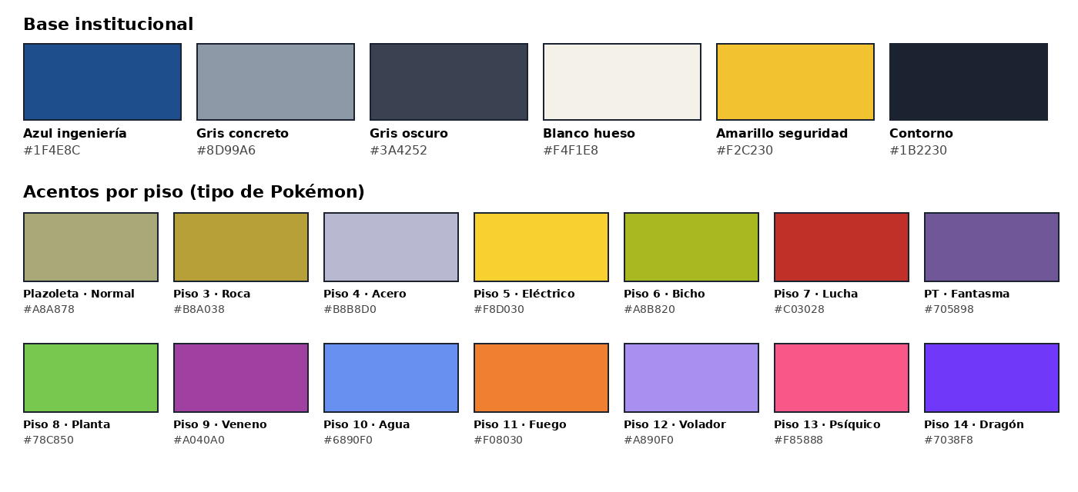
Figura 20. Paleta de colores del juego: base institucional (azul ingeniería, gris concreto, amarillo de seguridad) y un color de acento por piso según el tipo de Pokémon. El acento se usa en letreros, puertas y detalles de cada piso para que el jugador se ubique de un vistazo.
Referencias Visuales de Ambientes y Props
- Las referencias de ambientes se muestran como mockups en pixel art (Figuras 21 a 27), cada una con su leyenda inferior. Se resalta lo siguiente:
- Plazoleta: tileset exterior estilo FireRed (bancas, fuente, árboles, kioscos). Referencia: Pallet Town y Viridian City. Resaltar las jardineras como zonas de encuentro y la fachada del edificio al fondo.
- Pasillos: baldosa gris, puertas con letrero de laboratorio, carteleras, extintores. Resaltar el letrero con el número del piso.
- Planta base de los pisos 3 a 13 y PT (ver Figura 38): pasillo central, 9 salas de clase, ascensor al norte, tres ascensores al sur y escaleras al noroeste y al sureste. Resaltar el pasillo, los ascensores y las escaleras.
- Planta del piso 14 (ver Figura 39): terraza al norte, workspace con mesas redondas y aulas de trabajo grupal, tres ascensores y escalera al sur. Resaltar la terraza, el workspace y la escalera.
- Lobby y cafetería: recepción, torniquetes, ascensores metálicos y mostrador. Referencia: interior del Centro Pokémon. Resaltar el mostrador de Don Chucho y las puertas del ascensor con el letrero “fuera de servicio”.
- Laboratorios: 9 salas por piso con mesas de trabajo, computadores, racks, tubos y bancos de prueba, y un elemento distintivo por piso (vigas y muestras de concreto en el 3, brazos robóticos en el 4, osciloscopios en el 5, servidores en el 6, reactores en el 9, antenas en el 12).
- Escaleras: dos por piso: una custodiada por el jefe, con barandas amarillas y una marca en el suelo donde se enfrenta, y otra cerrada con cinta de precaución. Resaltar la marca de combate y la cinta.
- Piso técnico (PT): ductos, tuberías, tableros eléctricos, luz roja intermitente y la grieta de luz violeta.
- Piso 14: workspace con mesas redondas que se usa como sala de sustentación (con proyector) y terraza con vista a la ciudad, antena y generador del Proyecto Cúspide. Resaltar la terraza y el generador.
- Props de interacción: Pokébola, tinto, carné, casco amarillo, apuntes y cartelera con anuncios.
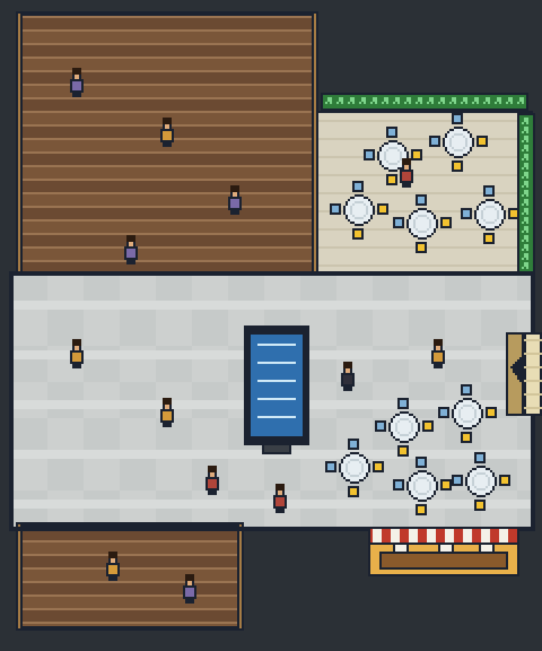
Figura 21. Ambiente: lobby y cafetería (piso 2). Se resalta el mostrador de Don Chucho, las mesas, los tres ascensores abajo a la izquierda con la luz roja de fuera de servicio, la escalera al sureste y la puerta de entrada.
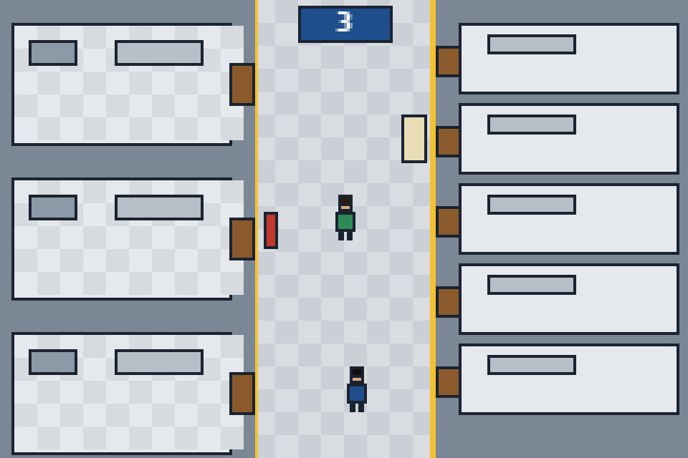
Figura 22. Ambiente: pasillo de los pisos 3 a 13 y PT (vista cenital). Se resalta el pasillo central con franjas amarillas de seguridad, las puertas de las salas a ambos lados, el letrero con el número del piso y el extintor.
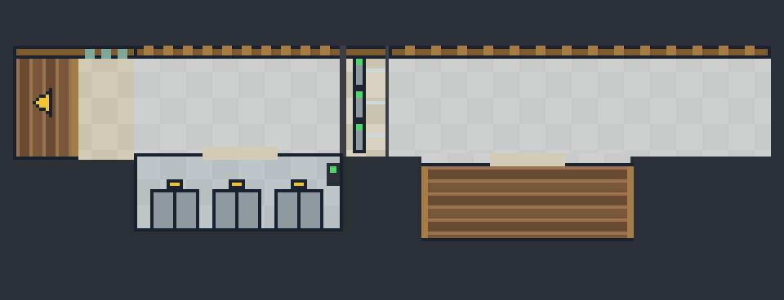
Figura 23. Ascensores subiendo por la parte del lobby principal (Atrio).
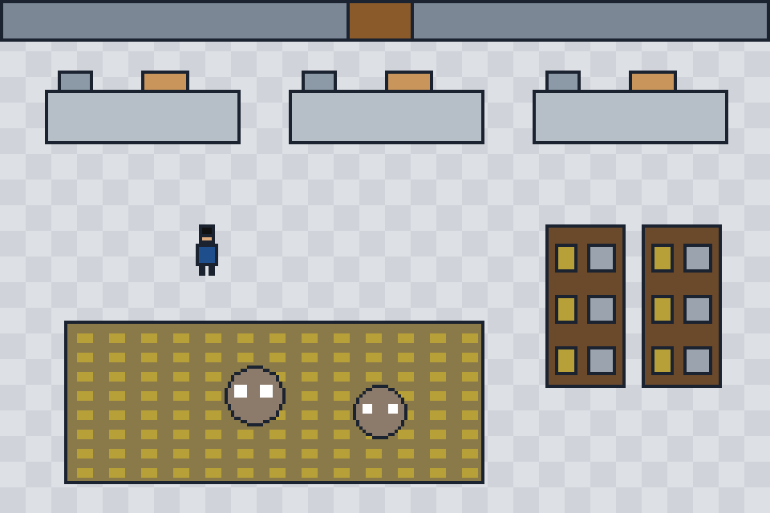
Figura 24. Ambiente: laboratorio con zona de encuentro (ejemplo del piso 3, Roca). Se resalta el suelo con textura propia del tipo, que marca dónde aparecen Pokémon salvajes, las mesas de trabajo y los racks con muestras de roca.
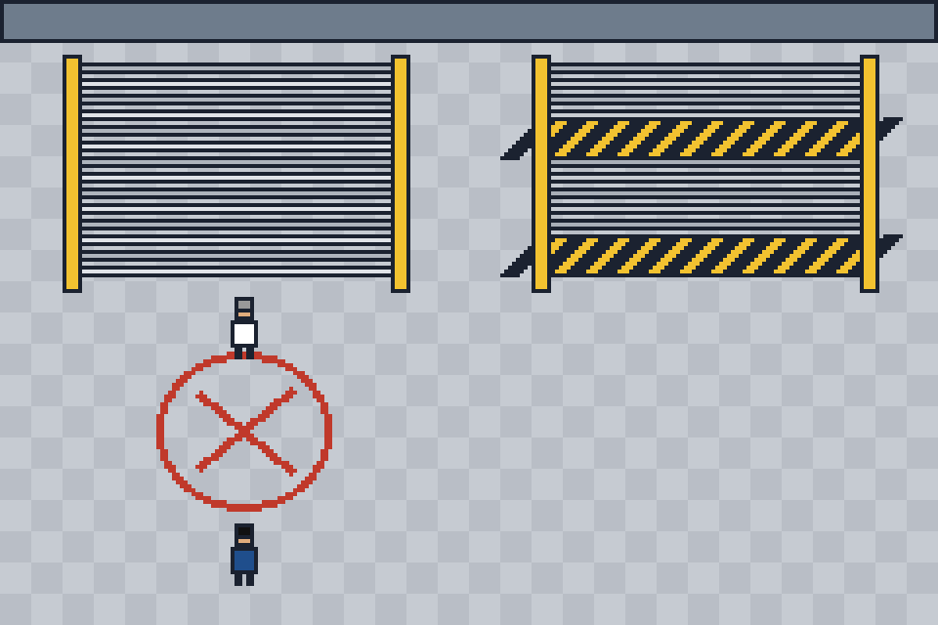
Figura 25. Ambiente: escaleras entre pisos. Se resalta la escalera abierta con barandas amarillas y la marca roja en el suelo donde empieza el combate con el jefe, y la escalera contraria cerrada con cinta de precaución por el protocolo “Evaluación Total”.
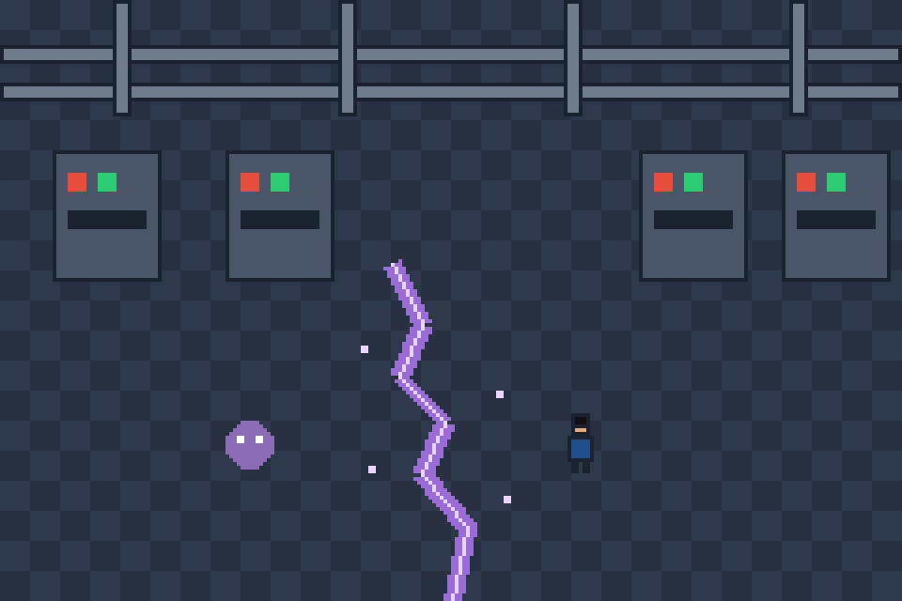
Figura 26. Ambiente: piso técnico (PT). Se resalta el ambiente oscuro con ductos y tableros eléctricos con luces de estado, la grieta violeta en el suelo de donde salen las criaturas y un Pokémon fantasma que indica el tipo del piso.
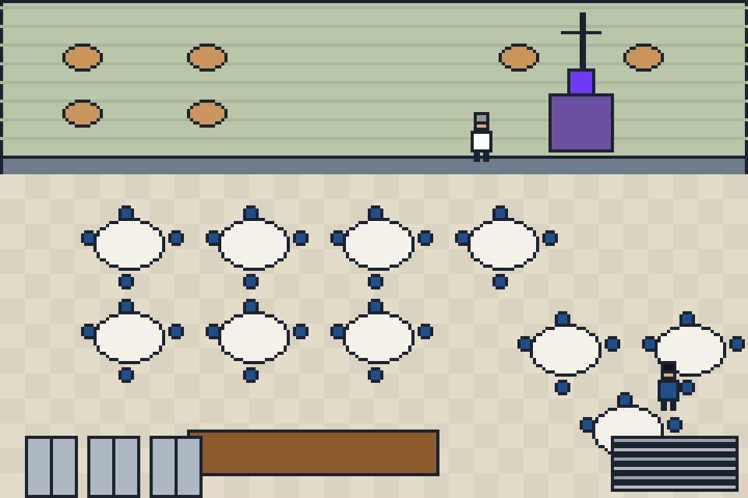
Figura 27. Ambiente: piso 14. Se resalta la terraza con la antena y el generador del Proyecto Cúspide, el workspace con mesas redondas donde se hace la sustentación, las aulas de trabajo grupal, los tres ascensores y la escalera al sur.
6. Plataforma y Descripción General
Plataforma Objetivo
- PC con Windows 10 u 11, desarrollado en Unity (versión LTS del curso) con plantilla 2D (URP).
- Herramientas de Unity: Tilemap para los mapas, Cinemachine y Pixel Perfect Camera, Input System para los controles, ScriptableObjects para los datos de Pokémon, movimientos y objetos, y TextMeshPro para los textos.
- Dispositivo y entrega: teclado y mouse (mando opcional). El proyecto se ejecuta en local y el código se aloja en un repositorio de GitHub del equipo; no se despliega en tiendas ni en internet.
Descripción General del Juego o Producto
- Torre Ingeniería es un RPG 2D en vista cenital donde el edificio de Ingeniería de la universidad es el mapa del mundo. El jugador recorre pasillos y laboratorios, captura Pokémon del tipo de cada piso, los entrena y los usa en combates por turnos.
- Ciclo principal: explorar el piso, capturar y entrenar en los laboratorios, vencer a los entrenadores estudiantes, derrotar al jefe de la escalera, obtener el sello del piso y subir. Al pasar el piso 2, el ascensor se activa y permite volver rápido a pisos ya visitados.
- Estructura: 14 niveles: plazoleta (1), lobby y ascensores (2), pisos 3 a 7, piso técnico (PT), pisos 8 a 14. Todos los pisos con laboratorios (3 a 13 y el PT) comparten la misma planta de pasillo central con 9 salas de clase; el piso 14 tiene una planta propia con terraza y workspace. Hay 13 jefes: uno en cada escalera desde el piso 3 hasta el 13, incluido el del PT, y el jefe final en el piso 14.
- Alcance del prototipo (vertical slice): Nivel 1 (plazoleta y lobby) y Nivel 2 (piso 3, Civil y Geología), con unas 10 a 12 especies, unos 20 movimientos, 2 entrenadores estudiantes, el rival Gabriel y el jefe del piso 3. Los demás pisos quedan documentados como trabajo futuro.
Objetivo General del Juego o App
- Llegar al piso 14, vencer al ingeniero Aurelio Montoya, cerrar la grieta de energía y entrar a tiempo a la sustentación del proyecto integrador.
Objetivos Específicos del Juego o Niveles
- Elegir el Pokémon inicial, capturar al menos uno en la plazoleta y superar el combate tutorial contra Gabriel (Nivel 1).
- Recorrer el piso 3, capturar Pokémon tipo Roca y derrotar a la Ing. Cantera para obtener el primer sello y el Carné de acceso, que activa el ascensor (Nivel 2).
- Capturar al menos un Pokémon del tipo de cada piso y completar el Pokédex del edificio (objetivo opcional, con porcentaje por piso).
- Derrotar a los 12 jefes de escalera (pisos 3 a 13, incluido el del PT) y reunir sus sellos.
- Descubrir el secreto del piso técnico (PT) y el origen de la grieta.
- Derrotar a Montoya en el piso 14 y llegar a la sustentación.
7. Mecánica del Juego y Experiencia del Usuario
Reglas
- Movimiento: por casillas, en 4 direcciones. No se atraviesan paredes, mobiliario ni NPC.
- Encuentros: al caminar sobre las zonas de encuentro (jardineras en la plazoleta; mesas de trabajo y racks dentro de las salas-laboratorio) hay un 10 % de probabilidad por casilla de encontrar un Pokémon salvaje del tipo del piso. Los pasillos y el lobby son seguros.
- Combate por turnos 1 contra 1: en cada turno el jugador elige Luchar, Pokémon, Mochila o Huir. El orden lo define la Velocidad. Daño = ((((2 x Nivel / 5) + 2) x Poder x Ataque / Defensa) / 50 + 2) x STAB x efectividad de tipo x aleatorio (0,85 a 1).
- Tabla de tipos: ataque súper eficaz x2, poco eficaz x0,5 e inmune x0, según la tabla de tipos de la franquicia.
- Equipo: hasta 6 Pokémon con PS y PP (puntos de poder de cada movimiento). Los Pokémon ganan experiencia, suben de nivel y evolucionan por nivel.
- Captura: solo contra Pokémon salvajes. Probabilidad = ((3 x PS máx. - 2 x PS actuales) / (3 x PS máx.)) x tasa de captura de la especie x bono de la bola, limitada entre 5 % y 95 %.
- Entrenadores estudiantes: ven al jugador en línea recta hasta 3 casillas y lo retan. Solo se pueden enfrentar una vez y no se puede huir de ellos.
- Jefes de piso: bloquean la escalera. No se puede subir hasta vencerlos, y tampoco se puede huir del combate.
- Guardado: desde el menú de pausa o en el punto de curación del lobby, en un archivo local.
Meta Reglas
- Ningún piso se puede saltar: el ascensor solo lleva a pisos ya desbloqueados.
- Obediencia: un Pokémon con nivel superior a 10 + 5 x (sellos obtenidos) ignora la orden del jugador el 30 % de las veces.
- El combate contra cada jefe siempre tiene la misma configuración (determinista), para que sea justo y se pueda practicar.
- Las decisiones opcionales (huir de un salvaje, capturar o no) no cambian la historia principal, solo la colección del jugador.
Condiciones de Victoria
- Combate: el rival se queda sin PS en todo su equipo. Al ganar, el jugador recibe experiencia (EXP base x nivel del rival / 7) y, contra entrenadores, créditos (10 x nivel del rival).
- Avance de piso: derrotar al jefe de la escalera da el sello del piso, la nota y un dato de ingeniería, y deja subir al siguiente piso.
- Victoria final: derrotar a Montoya en la terraza y llegar a la sustentación en el workspace.
Condiciones de Derrota
- Combate: todos los Pokémon del equipo quedan sin PS. El jugador se desmaya, despierta en el punto de curación del lobby (piso 2) y pierde el 25 % de sus créditos.
- No avance: no se puede subir sin vencer al jefe de la escalera, y no se puede capturar sin Pokébolas. No hay game over permanente: el jugador siempre puede reintentar el jefe.
Gestión del Puntaje
- Créditos: moneda del juego, que se gana contra entrenadores y con objetos, y se gasta en la tienda de Don Chucho.
- Sellos de piso: uno por cada jefe (13 en total) y es el indicador principal de progreso.
- Nota del jefe (0,0 a 5,0): se parte de 5,0 y se resta 0,1 por cada turno por encima de 6 y 0,4 por cada Pokémon debilitado, con un mínimo de 3,0 al ganar. El promedio de notas se muestra en la pantalla final.
- Pokédex: porcentaje de especies capturadas, total y por piso.
Feedback al Usuario
- Combate: mensajes como “¡Es muy eficaz!” o “No afecta...”, barras de PS que cambian de verde a amarillo y rojo, sonidos y animaciones de impacto por tipo.
- Logros: jingle al subir de nivel, mensaje “Nuevo piso desbloqueado” y pantalla con la nota del jefe, que incluye un dato real de ingeniería (por ejemplo, el concreto resiste mucho a la compresión pero poco a la tracción, por eso se arma con acero).
- Fracaso: mensajes con humor (“Te desmayaste... pero nadie perdió el semestre”) y un consejo útil. Si el jugador pierde 3 veces seguidas contra el mismo jefe, Gabriel le ofrece una pista y un Agua de panela gratis.
Referencias de Interfaz
- Exploración: indicador de piso arriba a la izquierda (por ejemplo, “PISO 3 – CIVIL”), cuadro de diálogo en la parte inferior y minimapa opcional.
- Combate: cuadro de PS del Pokémon rival (arriba a la izquierda) y del propio (abajo a la derecha); menú de 4 opciones (Luchar, Mochila, Pokémon, Huir) abajo a la derecha y cuadro de texto abajo a la izquierda. Referencia: pantalla de combate de FireRed/LeafGreen.
- Menú de pausa: Pokédex, Equipo, Mochila, Mapa del edificio, Guardar y Opciones.
- Ascensor: panel con botones numerados (1, 2, 3 ... 7, PT, 8 ... 14); los pisos no visitados aparecen bloqueados.
- Estilo: marcos y botones en azul ingeniería y amarillo de seguridad; tipografía pixel (por ejemplo Press Start 2P, licencia OFL).
Tipo de Cámara
- Cámara ortográfica 2D en vista cenital que sigue al jugador con Cinemachine, limitada por los bordes de cada piso (Confiner 2D). Se usa Pixel Perfect Camera con resolución base de 240x160 escalada x4 para mantener los píxeles nítidos.
- Transiciones con fundido entre pisos y al entrar a combate. La pantalla de combate usa una cámara fija con vista lateral, al estilo GBA.
8. Mockups, Wireframes y Mapa de Navegación
Pantallas del Juego y Mapa de Navegación
- Pantallas: 1) Título; 2) Menú principal (Nuevo juego, Continuar, Opciones, Salir); 3) Introducción narrada; 4) Selección del Pokémon inicial; 5) Exploración con HUD; 6) Combate; 7) Menú de pausa (Equipo, Mochila, Pokédex, Mapa del edificio, Guardar, Opciones); 8) Tienda de Don Chucho; 9) Ascensor; 10) Cuadro de diálogo; 11) Nota del jefe; 12) Pantalla de desmayo; 13) Créditos y final.
- Mapa de navegación: Título → Menú principal → Nuevo juego → Introducción → Selección del inicial → Exploración; Continuar → Exploración. Exploración ↔ Combate (al encontrar un Pokémon o un entrenador); Exploración → Menú de pausa → submenús → Exploración; Exploración → Tienda o Ascensor → Exploración (otro piso). Combate de jefe → Nota → Exploración. Combate perdido → Desmayo → Exploración (lobby).
- Wireframes: ver las Figuras 28 a 33, con dos pantallas por figura, y el mapa de navegación en la Figura 34. Descripción de las dos pantallas principales: Pantalla de exploración: HUD mínimo, con indicador de piso arriba a la izquierda y diálogo abajo. Pantalla de combate: Pokémon rival arriba a la derecha, Pokémon propio abajo a la izquierda y menú de 4 opciones abajo a la derecha.
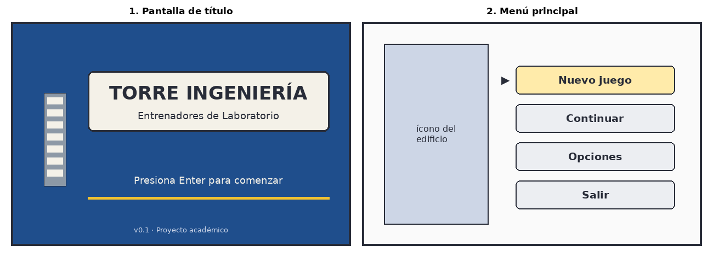
Figura 28. Wireframe de las pantallas 1 (título) y 2 (menú principal). Se resalta el logo con el nombre del juego, la ilustración del edificio y el menú vertical con cursor y las cuatro opciones.
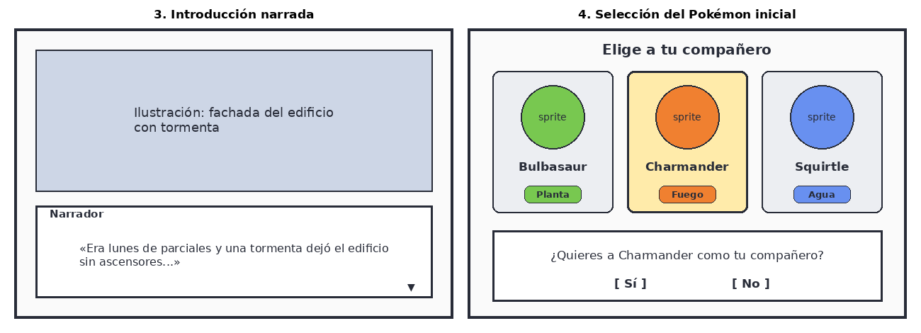
Figura 29. Wireframe de las pantallas 3 (introducción narrada) y 4 (selección del Pokémon inicial). Se resalta el cuadro de texto del narrador y las tres tarjetas de inicial con su tipo, con el cuadro de confirmación Sí o No.
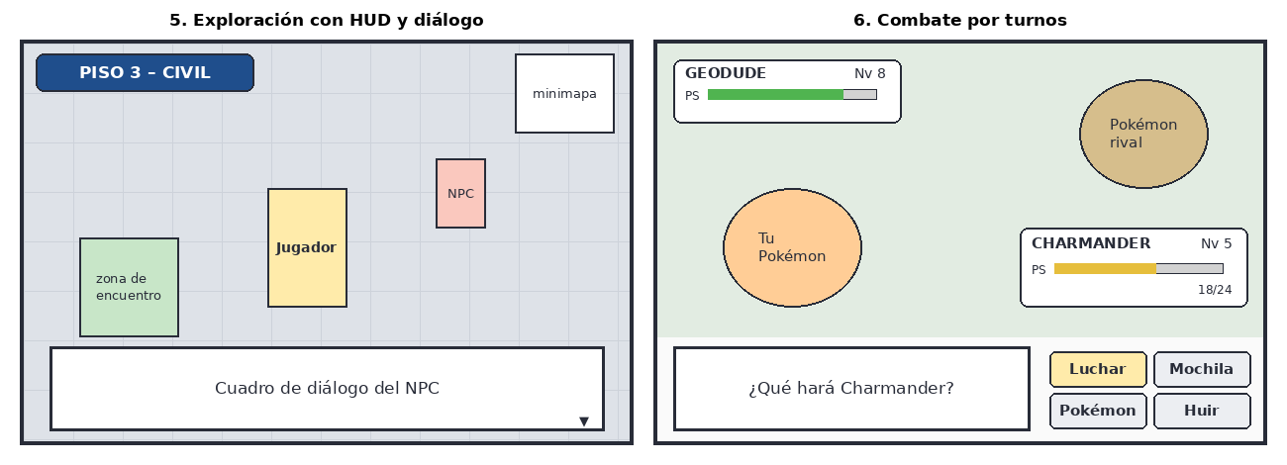
Figura 30. Wireframe de las pantallas 5 (exploración) y 6 (combate). Se resalta el indicador de piso, el minimapa y el cuadro de diálogo en la exploración, y en el combate los cuadros de PS de cada Pokémon, el cuadro de texto y el menú de cuatro opciones (Luchar, Mochila, Pokémon y Huir).
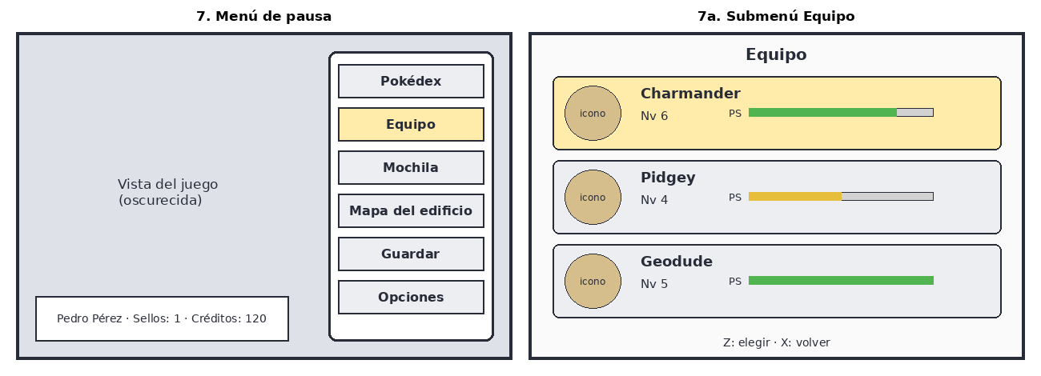
Figura 31. Wireframe del menú de pausa (pantalla 7) y de su submenú Equipo. Se resalta la lista vertical de opciones (Pokédex, Equipo, Mochila, Mapa del edificio, Guardar y Opciones) y las tarjetas del equipo con nivel y barra de PS.
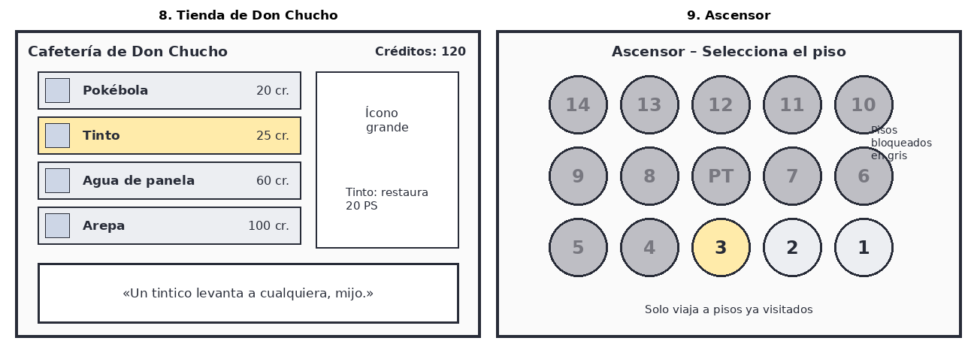
Figura 32. Wireframe de la tienda de Don Chucho (pantalla 8) y del ascensor (pantalla 9). Se resalta la lista de objetos con precio, el panel de descripción, y el tablero de botones por piso, donde los pisos no visitados aparecen bloqueados en gris.
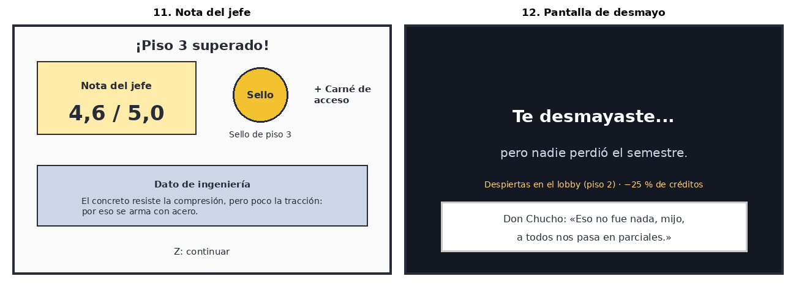
Figura 33. Wireframe de la nota del jefe (pantalla 11) y de la pantalla de desmayo (pantalla 12). Se resalta la nota de 0,0 a 5,0, el sello del piso, el Carné de acceso y el dato de ingeniería, y el mensaje con humor al desmayarse.
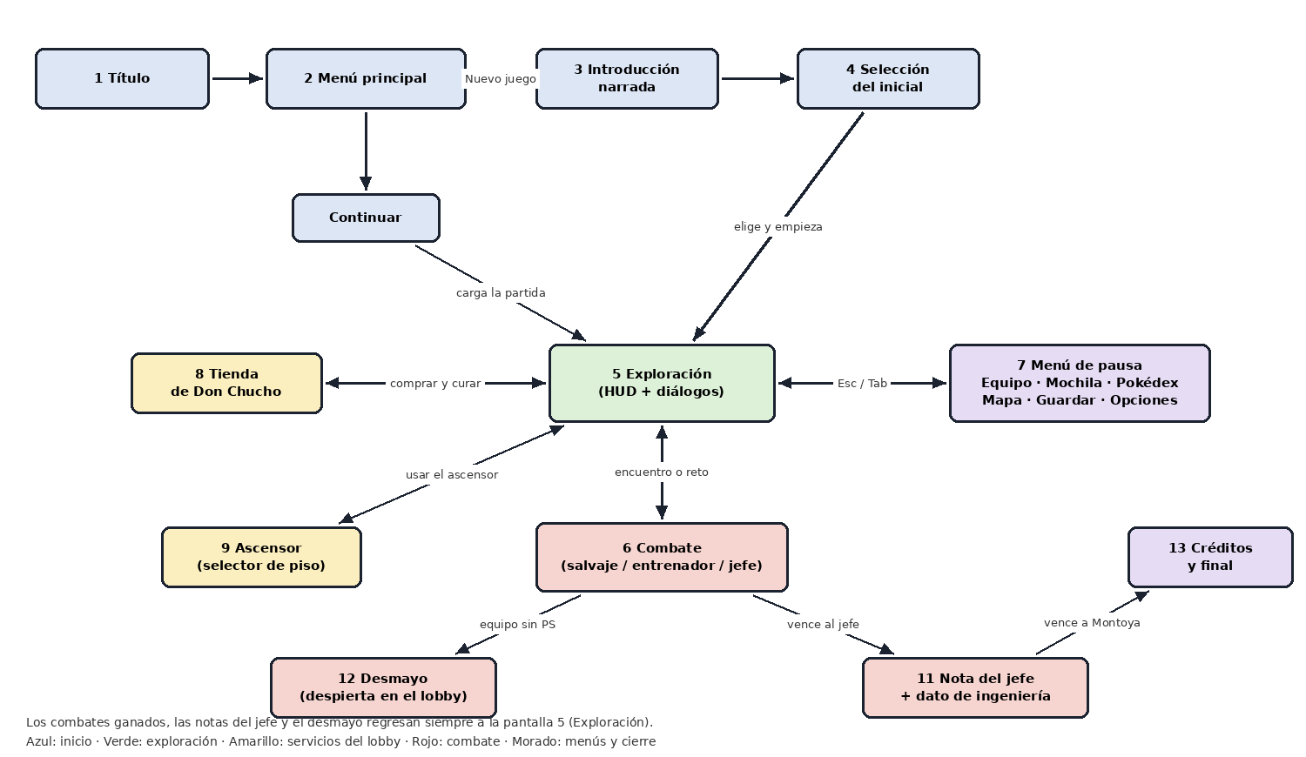
Figura 34. Mapa de navegación entre las pantallas del juego. Exploración es el centro desde el que se llega a la tienda, el menú de pausa, el ascensor y los combates; el final se alcanza al vencer a Montoya.
Descripción de los Colectables
- Pokébola: permite capturar Pokémon salvajes. Nivel 1: 5 (entregadas por Gabriel) más las que se compren. Nivel 2: 5. Tienda: 20 créditos.
- Tinto (poción): restaura 20 PS. Nivel 1: 2. Nivel 2: 3. Tienda: 25 créditos.
- Agua de panela (super poción): restaura 50 PS. Nivel 2: 1. Tienda: 60 créditos.
- Arepa (revivir): revive a un Pokémon con la mitad de sus PS. Solo en tienda: 100 créditos.
- Apuntes (máquina técnica): enseñan un movimiento a un Pokémon (un solo uso). Nivel 2: 1.
- Cafeína (caramelo raro): sube un nivel a un Pokémon. Nivel 2: 1, escondida en el Laboratorio de Suelos.
- Créditos: moneda. Se ganan 10 x nivel del rival en cada combate de entrenador.
- Carné de acceso (objeto clave): lo da la Ing. Cantera al ser derrotada y activa los 3 ascensores del sur (el ascensor del norte es de servicio y sigue fuera de servicio).
- Sello de piso: uno por jefe (13 en total). Cada uno aumenta el límite de obediencia y se muestra en el Mapa del edificio. Nivel 2: 1.
- La referencia gráfica de cada colectable (sprite de 16 x 16 px) se muestra en la Figura 35.
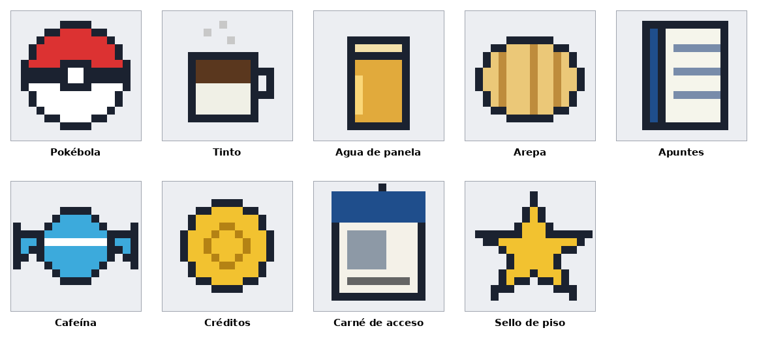
Figura 35. Referencia gráfica de los colectables en sprites de 16 x 16 px: Pokébola, Tinto, Agua de panela, Arepa, Apuntes, Cafeína, Créditos, Carné de acceso y Sello de piso. Su efecto se describe en la lista anterior.
Comportamiento de los Personajes
- Don Chucho: se queda fijo detrás del mostrador. Al hablarle ofrece comprar, curar al equipo o guardar la partida. Es el punto de curación y de reaparición del jugador.
- Vigilante Gómez: bloquea la puerta de la plazoleta hasta que el jugador tenga un Pokémon inicial y haya capturado uno, y da consejos del tutorial.
- Gabriel (rival y guía): aparece en la plazoleta, en el combate tutorial del lobby y luego en rematches en los pisos 5, 9 y 13. En el piso 14 ayuda a cerrar la grieta. Árbol de decisión inicial: si el jugador acepta su ayuda (“Sí, ayúdame”), Gabriel le entrega 5 Pokébolas y su rival usa un Pokémon de nivel 5 con ventaja de tipo; si responde “Puedo solo”, no recibe Pokébolas pero el equipo de Gabriel baja un nivel.
- Entrenadores estudiantes: pueden estar quietos o patrullar con un campo de visión de 3 casillas. Al ver al jugador caminan hacia él y lo retan. Al ser derrotados dan una pista del piso.
- Jefes de piso: esperan en su escalera. Antes del combate dicen una frase con su personalidad; al perder entregan el sello, la nota y el dato de ingeniería. No se pueden volver a enfrentar.
Narración y Diálogos
- Narrador (introducción): “Era lunes de parciales y una tormenta dejó el edificio sin ascensores. Pedro solo tenía una idea en la cabeza: llegar al piso 14 antes de las cuatro de la tarde.”
- Vigilante Gómez: “¡Alto ahí, joven! El edificio está cerrado, hay criaturas sueltas. Si va a entrar, lleve compañía.”
- Gabriel: “Pedro, ¡por fin! Toma, elige a tu compañero. Y no te asustes: son más amables que tu profesor de Cálculo.”
- Selección del inicial: “¿Quieres a [Pokémon] como tu compañero?” Sí / No.
- Gabriel (antes del combate): “No te lo voy a poner fácil. ¡Demuéstrame que estudiaste!”
- Don Chucho: “Bienvenido, mijo. Un tintico levanta a cualquiera. ¿Qué se le ofrece?”
- Ascensor: “FUERA DE SERVICIO. El ascensor solo viaja a pisos ya visitados.”
- Ing. Cantera (antes): “Todo gran edificio empieza por los cimientos. Veamos cuáles son los tuyos.”
- Ing. Cantera (derrota): “Cimientos firmes. Toma el sello y este carné: con él el ascensor volverá a funcionar para ti.”
- Dato de ingeniería: “El concreto resiste muy bien la compresión, pero poco la tracción. Por eso se arma con acero.”
- Ing. Acevedo (antes): “La precisión lo es todo. Un milímetro de error y la pieza no encaja.”
- Desmayo: “Te desmayaste... Despiertas en el lobby. Don Chucho te sirve un tinto: ‘Eso no fue nada, mijo, a todos nos pasa en parciales’.”
- Montoya (antes del combate final): “Llegaste hasta aquí... No entiendes lo que está en juego. ¡Mi proyecto cambiará este edificio!”
- Montoya (derrota): “¡Funcionaba! ¡Estaba tan cerca!” Gabriel: “Pedro, la grieta... ¡ciérrala ya!”
- Final: “A las 4:00 p. m. en punto, Pedro entró al workspace donde lo esperaba el jurado. Llegó a tiempo y, por una vez, no le sobró ni un minuto.”
- Consejos de carga: “Los Pokémon tipo Roca son débiles contra Agua y Planta.” / “Un tinto a tiempo salva el semestre.” / “El ascensor solo lleva a donde ya has estado.”
Comportamiento de Enemigos y Co-Protagonistas
- Pokémon salvajes: no se ven en el mapa; aparecen al caminar por las zonas de encuentro. Eligen al azar entre sus movimientos (70 % de ataque, 30 % de estado) y huyen el 10 % de las veces con menos de 25 % de PS. Rol: recurso (captura y experiencia).
- Entrenadores estudiantes: 1 a 3 Pokémon, con +0 a +2 niveles respecto a los salvajes del piso. Eligen el movimiento de mayor daño esperado el 60 % de las veces y usan un Tinto una vez con menos de 25 % de PS. Rol: experiencia y créditos.
- Jefes de piso: 3 a 4 Pokémon, 4 niveles por encima del máximo salvaje del piso. IA más inteligente: priorizan movimientos súper eficaces, cambian de Pokémon ante una desventaja de tipo y usan un Agua de panela una vez con menos de 30 % de PS. Rol: puerta de progreso.
- Montoya (jefe final): 4 Pokémon de nivel 46 a 50 (Dragonair, Gyarados, Aerodactyl y Dragonite), con las mismas reglas de los jefes y un refuerzo de energía en el último Pokémon.
- Gabriel: como rival usa el inicial con ventaja de tipo. Como co-protagonista no combate junto al jugador, pero le entrega un Agua de panela antes del jefe final.
Variación de la Dificultad
- Niveles salvajes por piso: mínimo = 3 + 3 x k y máximo = 6 + 3 x k, con k = 0 para el piso 3, 1 para el 4 y así sucesivamente hasta el 13 (k = 11), con el PT entre el 7 y el 8. Ejemplos: piso 3, niveles 3 a 6; piso 4, 6 a 9; piso 13, 36 a 39.
- Jefes: nivel máximo = máximo salvaje del piso + 4 (piso 3: 10; piso 13: 43). Montoya: 46 a 50.
- Equipos de los jefes: 2 Pokémon en el piso 3, 3 en los pisos 4 a 7 y el PT, y 4 desde el piso 8.
- Raridad y economía: los Pokémon raros aparecen más en pisos altos y el precio de las bolas sube poco a poco.
- Ayuda ligera: si el jugador pierde 3 veces seguidas contra un jefe, Gabriel le ofrece una pista y un objeto de curación.
9. Controles
Descripción Detallada de Controles
- Mover y navegar menús: WASD o flechas. Una pulsación breve gira al personaje y mantener la tecla lo hace avanzar casilla por casilla.
- Aceptar o interactuar: Z, E o Enter.
- Cancelar o volver: X o Backspace. Mantener Shift para correr.
- Menú de pausa: Esc o Tab.
- Mapa del edificio: M.
- Mouse: opcional, solo para seleccionar opciones en los menús.
- Mando (opcional): D-pad o stick para mover, A para aceptar, B para cancelar y correr, y Start para el menú.
- Implementación: Input System de Unity con acciones Move, Interact, Cancel, Run y Menu, para poder remapear las teclas.
Referencias Visuales de Controles
- Esquema de teclado y mando (Figura 36): diagrama del teclado con WASD, flechas, Z/E, X, Shift y Esc resaltados. Referencia: esquema de controles de Pokémon FireRed/LeafGreen (D-pad, A, B, Start).
- Menú de combate (Figura 30, pantalla 6): captura de la pantalla de combate de FireRed/LeafGreen. Resaltar el menú de 4 opciones y la navegación con las flechas.
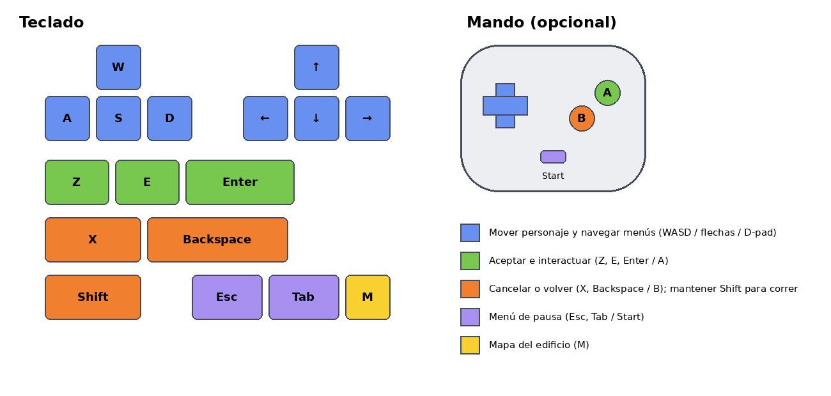
Figura 36. Esquema de controles de teclado y de mando. Los colores indican la función: azul para mover y navegar, verde para aceptar e interactuar, naranja para cancelar o correr, morado para el menú de pausa y amarillo para el mapa del edificio.
10. Diseño de Niveles
Diseño de los Primeros Niveles
- Convenciones: [S] inicio; [T] entrenador; [E] zona de encuentro con Pokémon; [C] colectable; [X] punto de curación o tienda; [A] ascensor; [J] jefe; [P] escalera. Línea continua = ruta obligatoria; línea punteada = ruta opcional.
- Nivel 1 – Plazoleta (piso 1) y Lobby (piso 2). Ruta: [S] entrada de la plazoleta, hablar con el Vigilante Gómez y con Gabriel junto a la fuente, elegir el Pokémon inicial (Bulbasaur, Charmander o Squirtle de nivel 5), y capturar un Pokémon en las jardineras [E] (Rattata, Pidgey, Meowth; Eevee raro). Combate de práctica contra el estudiante [T] junto al kiosco (línea continua), y entrar al edificio. En el lobby: Don Chucho [X], ascensor [A] fuera de servicio y combate tutorial contra Gabriel. Después se toma la escalera al piso 3 [P].
- Ítems y enemigos del Nivel 1: Pokémon salvajes nivel 2 a 5, 1 entrenador estudiante, 1 combate contra Gabriel. Se resuelven con: Pokébola (capturar), Tinto (curar) y el menú de combate.
- Planta base de los pisos 3 a 13 y PT: pasillo central largo (norte-sur), 9 salas de clase (O1 a O3 al oeste y E1 a E6 al este, siempre de norte a sur), ascensor de servicio y escalera al noroeste, y tres ascensores principales y escalera al sureste. El jefe custodia una de las dos escaleras (la otra queda cerrada con cinta de precaución) y la salida alterna entre norte y sur, de modo que el jugador siempre recorre el pasillo completo. Es un mismo mapa base reutilizado, con variaciones de tileset, color y props según el tipo del piso.
- Nivel 2 – Piso 3, Civil y Geología (Roca). Ruta: [S] el jugador llega por la escalera del sureste y avanza por el pasillo hacia el norte (línea continua). Salas con zona de encuentro [E] (línea punteada): E6 Laboratorio de Concretos (Geodude y Rhyhorn), O3 Laboratorio de Suelos (Geodude y Onix), E3 Laboratorio de Geología (Geodude, Kabuto y Omanyte) y O1 Laboratorio de Estructuras (Geodude, Rhyhorn y Onix). Salas con objetos [C]: E2 (Apuntes) y E4 (Agua de panela). Aulas con pistas: O2 y E5. La sala E1 está cerrada. En el pasillo hay 2 entrenadores [T]: un Estudiante de Concretos con Geodude nivel 4, hacia el sur, y una Monitora de Suelos con Geodude nivel 4 y Onix nivel 5, hacia el norte. La ruta termina en la escalera del noroeste [P], custodiada por la Ing. Cantera [J], con Geodude nivel 8 y Onix nivel 10. Junto a ella está el ascensor de servicio [A], fuera de servicio.
- Ítems y enemigos del Nivel 2: Pokémon salvajes nivel 3 a 6, 2 entrenadores y 1 jefe. Se resuelven con las debilidades de tipo: Roca es débil contra Agua y Planta, así que conviene haber elegido Squirtle o Bulbasaur, o capturar uno en la plazoleta. Al vencer al jefe se activan los 3 ascensores del sur [A].
- Piso 14 (planta distinta, para el jefe final). Ruta: [S] llegada por la escalera del sureste → workspace amplio con mesas redondas y aulas de trabajo grupal (sin combates) → terraza al norte, con el generador y la antena, donde está Montoya [J] → regreso al workspace para la sustentación. Los tres ascensores están al suroeste. No hay zonas de encuentro: el recorrido es corto y está pensado para el combate final y el desenlace.
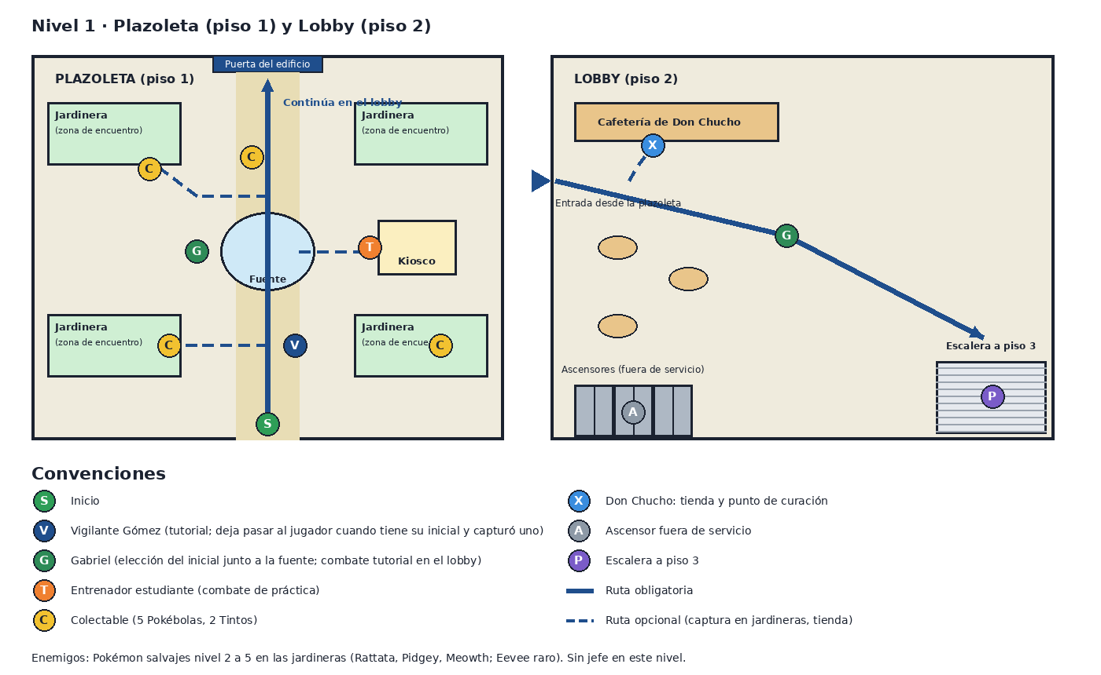
Figura 37. Diseño del Nivel 1 (plazoleta y lobby). Se resalta la ruta obligatoria en línea continua, las ramas opcionales en línea punteada, la ubicación del entrenador, los colectables, Don Chucho, el combate tutorial con Gabriel y la escalera al piso 3.
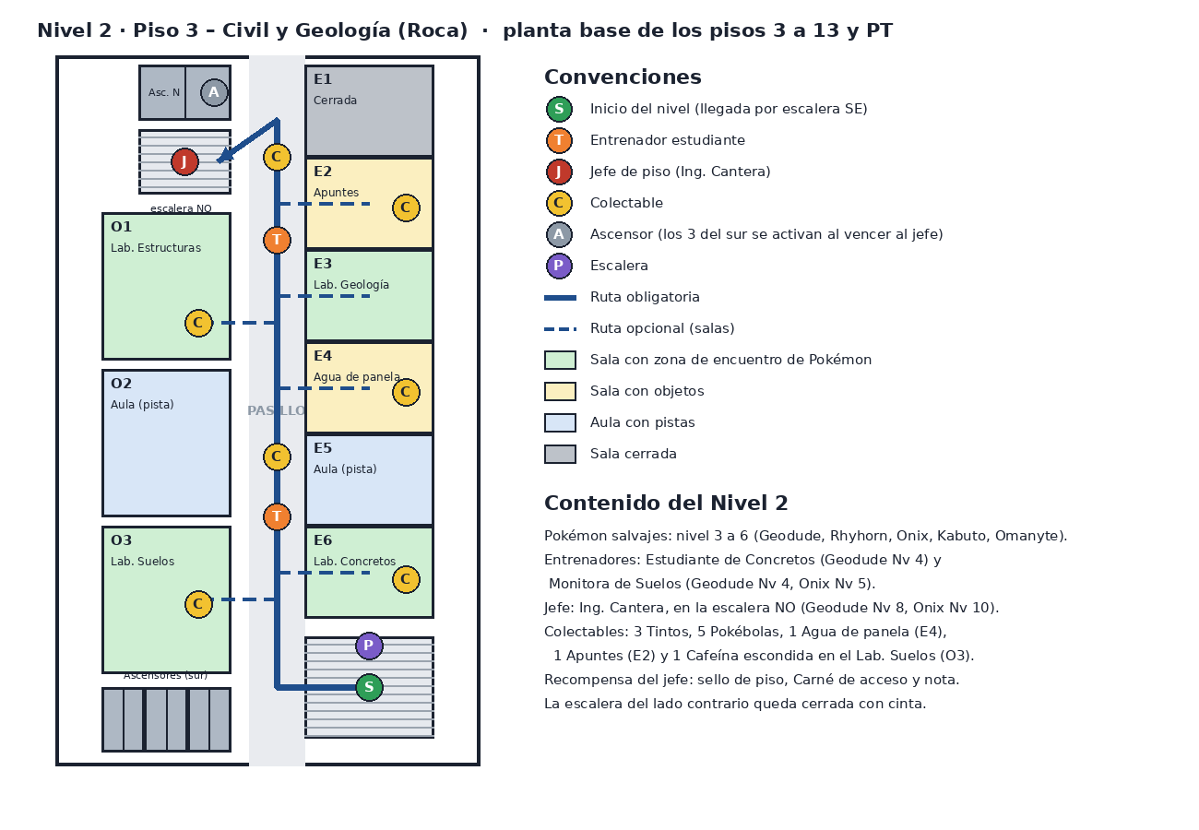
Figura 38. Diseño del Nivel 2 (piso 3, planta base de los pisos 3 a 13 y PT). Se resalta la ruta obligatoria desde la escalera sureste hasta el jefe en la escalera noroeste, las cuatro salas con zona de encuentro, las salas con objetos, los dos entrenadores y los colectables.
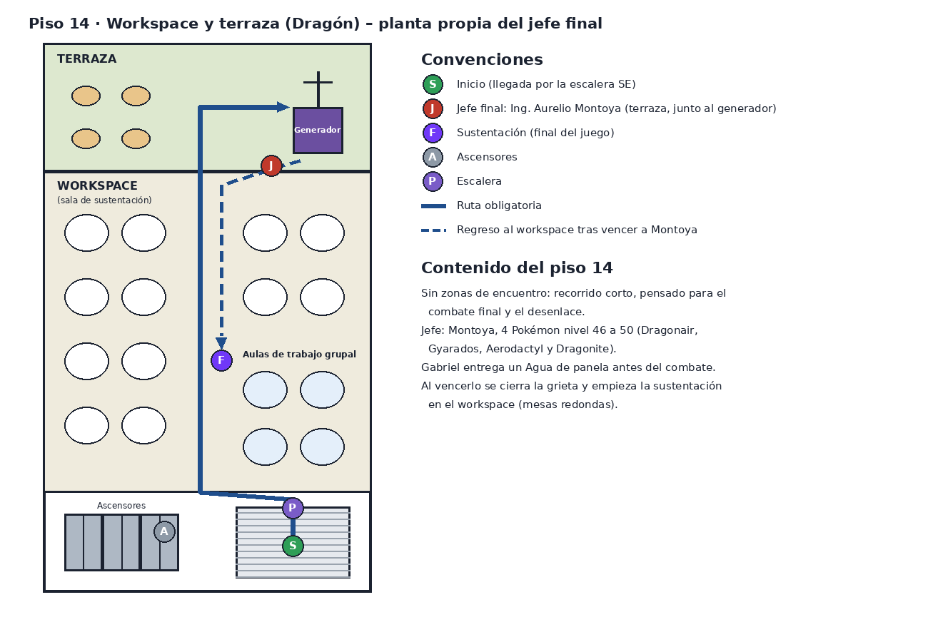
Figura 39. Diseño del piso 14 (planta propia). Se resalta la ruta obligatoria por el workspace hacia la terraza donde está Montoya junto al generador, y el regreso al workspace para la sustentación.
Detalles y Ubicación de Power Ups y Colectables
- Nivel 1 – Plazoleta: 2 Pokébolas junto a la fuente, 3 Pokébolas en la jardinera sur, 1 Tinto bajo el árbol del noreste y 1 Tinto junto al kiosco.
- Nivel 1 – Lobby: Don Chucho vende Pokébolas, Tintos, Agua de panela y Arepas; sin colectables en el suelo.
- Nivel 2 – Piso 3: 2 Tintos en el pasillo central, 1 Tinto en el Laboratorio de Concretos (E6), 5 Pokébolas repartidas por los 4 laboratorios, 1 Agua de panela en la sala E4, 1 Apuntes en la sala E2 y 1 Cafeína escondida en el Laboratorio de Suelos (O3).
- Recompensas del jefe (piso 3): sello de piso, Carné de acceso, nota y dato de ingeniería.
- Detalle: los colectables y enemigos están marcados sobre los diseños de nivel (Figuras 37 a 39) con las convenciones indicadas arriba.
11. Inventario
Inventario de Elementos Necesarios
- Modelos 3D: No aplica; el proyecto es 100 % 2D.
- Artes 2D: Sprites de personajes (4 direcciones, caminar y correr): protagonista (Pedro), rival (Gabriel), jefe final (Montoya), 12 jefes de piso (Cantera, Acevedo, Volt, Bugallo, Taylor, Técnico del PT, Montes, Reyes, Caudal, Calderón, Onda y Mentor), NPC de apoyo (Don Chucho y Vigilante Gómez) y entrenadores estudiantes y monitores (hombre y mujer, con una variante de color por piso). Para el prototipo se animan Pedro, Gabriel, Don Chucho, el Vigilante Gómez, la Ing. Cantera y 2 entrenadores. Sprites de Pokémon (frontal y trasero) de unas 12 especies para el prototipo, e iconos de equipo. Tilesets de plazoleta, pasillos y laboratorios por tipo, lobby, escaleras, y terraza y workspace del piso 14. Interfaz: cuadros de diálogo, barras de PS, menús y 9 iconos de objetos.
- Props: Unos 40 props: bancas, fuente, kiosco, jardineras, escritorios, computadores, mesas de laboratorio, racks, extintores, casco, mostrador, ascensor, puertas, carteleras y escaleras.
- Entornos: Prototipo: plazoleta, lobby y la planta base del piso 3 (pasillo central y 9 salas). Versión completa: la misma planta base reutilizada en los pisos 3 a 13 y el PT, con variantes por tipo, más la planta propia del piso 14 (terraza, workspace y aulas de trabajo grupal).
- Animaciones: Caminar, correr, idle e interactuar; Pokémon con idle y ataques; unos 12 efectos de ataque por tipo; animación de la Pokébola al capturar, de subida de nivel y de transición de combate; apertura de puertas y del ascensor.
- Audios: Música: 7 temas para el prototipo (título, plazoleta, lobby, piso 3, combate salvaje, combate de jefe y victoria). Efectos: unos 30 (pasos, puertas, ascensor, menús, ataques, captura y subida de nivel).
- Texturas: Fondos de título y de combate, marcos y botones de interfaz, y la fuente pixel.
- Video Clips: No hay videos obligatorios; opcional, una intro animada de unos 15 segundos.
- Copies: Unas 150 a 200 líneas de diálogo para el prototipo, textos de interfaz y 13 datos de ingeniería (uno por jefe).
- Otros: Datos y código en Unity: ScriptableObjects (PokemonData, MoveData, TypeChart, ItemData, TrainerData) y scripts (GridMovement, BattleSystem, EncounterZone, DialogueManager, SaveSystem, ElevatorUI). Repositorio en GitHub.

